Управление образования администрации
Предгорного муниципального округа
Ставропольского края

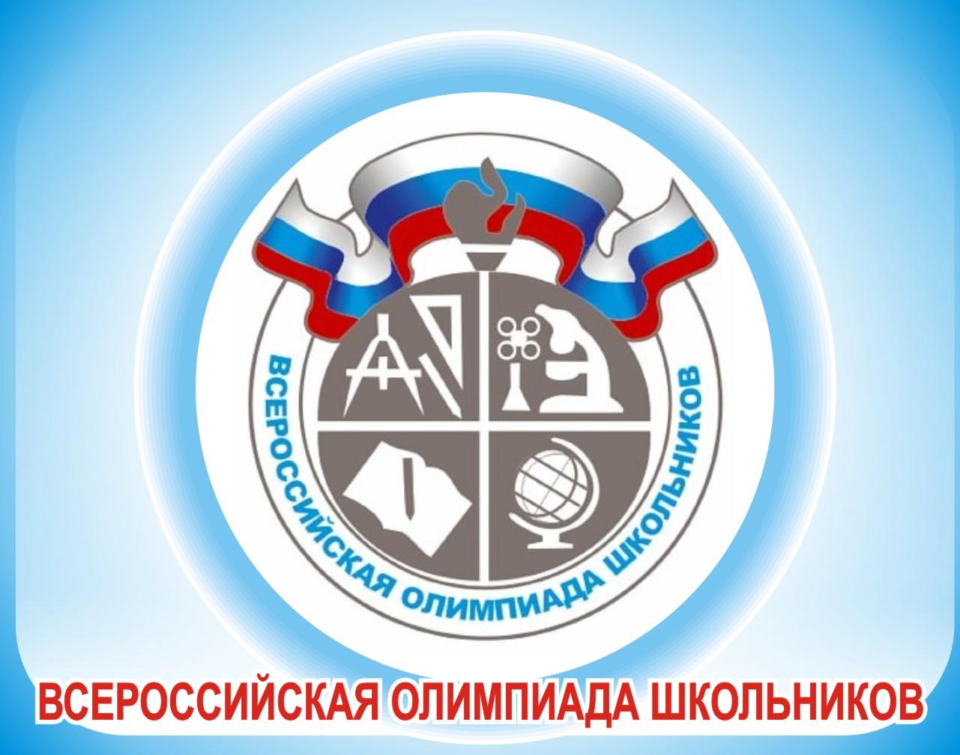

ПРОГРАММА
проведения муниципального этапа всероссийской олимпиады школьников
06 ДЕКАБРЯ 2022 ГОДА –БИОЛОГИЯ
Место проведения: МБОУ СОШ № 7 ст.Ессентукская
Ответственные за проведение олимпиады – Бахолдина Вера Николаевна, главный специалист МКУ «Методический центр»,
тел. 8(87961) 5-12-51

e-mail: rono_imdk@mail.ru
Организационные мероприятия
9:00 -9:30 | Совещание с организаторами | Аудитория № 1
9:00 -9:30 | Регистрация участников | Холл школы
9:30-9:50 | Открытие олимпиады.  Инструктаж по проведению олимпиады для участников | 1 этаж
10:00 | Начало олимпиады
10:00 - 12:00 | Выполнение олимпиадных заданий | Аудитории  № 1,2,3,4,5,6,7,8,9,10
12:00-13:00 | Разбор олимпиадных заданий | Аудитория № 1
Работа членов жюри
с 13:00 | Работа членов жюри, подведение итогов | МБОУ СОШ № 7
Показ олимпиадных работ 07.12.2022
12:00 | Биология | В режиме онлайн
Ознакомление участников олимпиады с результатами
На сайте управления образования администрации Предгорного муниципального района Ставропольского края: http://predgorrono.nov.ru/?page_id=1017
(раздел Всероссийская олимпиада школьников)
06.12 | Предварительные протоколы | Сайт УО АПМО СК
07.12 | Подача апелляции | УО АПМО СК
12.12 | Итоговые протоколы | Сайт УО АПМО СК

Оргкомитет | Кабинет директора | 1 этаж
Медицинское обслуживание | Медицинский кабинет | 1 этаж

